威远中学高 2021 届第二次月考化学试卷

可能用到的相对原子质量：H-1 B-11 C-12 N-14 O-16 F-19 Mg-24 Al-27 Si-28 S-32 Cl-35.5 K-39 Ca-40 Fe-56 Ni-59 Cu-64
- 化学与生活密切相关，下列说法错误的是（ ）
  - 硅胶、生石灰、氯化钙等都是食品包装袋中常用的干燥剂
  - 酒精能使蛋白质变性，预防新冠肺炎病毒使用的酒精纯度越高越好C．厕所清洁剂、食用醋、肥皂水、厨房清洁剂四种溶液的 pH 逐渐增大
D．使用氯气对自来水消毒时，氯气会与自来水中的有机物反应，生成的有机氯化物可能对人有害8．设 N_{A} 为阿伏加德罗常数的值。下列说法正确的是（ ）
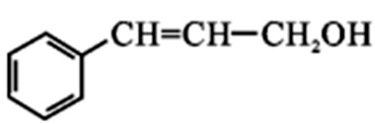
A．0.1molFeCl₃ 水解形成的 Fe(OH)₃ 胶体粒子数为 0.1 N_{A} B．0.1mol 过氧化钙(CaO₂)固体中阴、阳离子总数为 0.3N_{A} C．标准状况下，2.24L CCl₄ 含有的共价键数为 0.4N_{A} D．2.4gMg 与H₂SO₄ 完全反应，转移的电子数为 0.2N_{A}

- 有关肉桂醇( )的下列说法正确的是( )

  - 肉桂醇可以发生氧化反应、取代反应
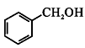
  - 与乙酸发生酯化反应时，浓硫酸的作用是催化剂和脱水剂C．该分子的所有原子一定处于同一平面内

D．与苯甲醇( )互为同系物

- 根据下列实验操作和现象，所得结论正确的是( )
选项 | 实验操作 | 现象 | 结论
A | 向酸性 KMnO₄ 溶液中通入 SO₂ | 紫色褪去 | SO₂ 具有漂白性
B | 向 ZnS 的浊液中滴加适量CuSO₄ 溶液 | 白色沉淀变黑色 | Ksp(ZnS)＜Ksp(CuS)
C | SO₂ 和 SO₃ 的混合气体通入足量的Ba( NO₃)溶液中 | 出现白色沉淀 | 得到沉淀只有BaSO₄
D | 等体积的 pH=3 的 HA 和 HB 两种酸溶液，加水稀  释相同倍数后测溶液的 pH | pH(HA)＞pH(HB) | 酸性: HB＞HA
- 短周期主族元素W、X、Y、Z 的原子序数依次增大，其中元素W 的简单氢化物能使湿润的红色石蕊试纸变蓝，X、Z 为同主族，且 Z 原子核外电子数是X 的 2 倍；Y、Z 为同周期，且Y 的离子半径在同周期中最小。下列说法正确的是
- 简单离子半径：Z>Y>W>X
- 工业上用电解熔融X、Y 组成的化合物来制取Y 单质
C．W、X 的氢化物中只含极性共价键
D．Z 的氧化物对应的水化物为强酸

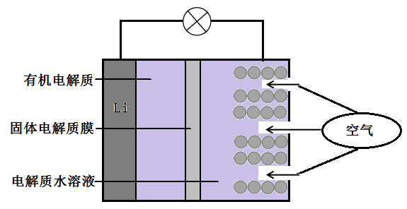
- 锂(Li)—空气电池的工作原理如图所示下列说法不．正．确( ) A．金属锂作负极，发生氧化反应
B．Li^{+通过有机电解质向水溶液处移动C．正极的电极反应：O}₂+4e^{—==2O2}— D．电池总反应：4Li+O₂+2H₂O==4LiOH
- 在复杂的体系中，确认化学反应先后顺序有利于解决问题。下列化学反应先后顺序判断正确的是（ ）
  - 在含有等物质的量的 AlO -、OH^{-、CO 2}-溶液中，逐滴加入盐酸：AlO -、OH^{-、CO 2}-
2 3 2 3
  - 在含等物质的量的FeBr₂、FeI₂ 溶液中，缓慢通入氯气：I^{-、Br-、Fe2+}
  - 在含等物质的量的KOH、Ba(OH)₂ 溶液中，缓慢通入 CO₂：KOH、Ba(OH)₂、K₂CO₃、BaCO₃
  - 在含等物质的量的 Fe³⁺、Cu^{2+、H+溶液中加入锌粉：Fe3+}、Cu²⁺、H⁺
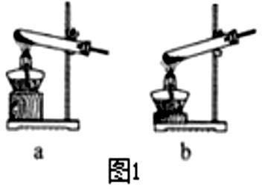
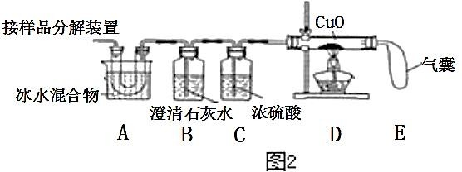
26. （15 分）乙二酸(化学式 H₂C₂O₄)又名草酸是二元弱酸，具有强还原性，不稳定性，在 189.5℃ 或遇浓硫酸会分解生成CO、CO₂ 和H₂O；草酸在 150—160℃升华。草酸盐溶解性与碳酸盐类似。Ⅰ某同学设计如下实验，完成对草酸部分分解产物的检验
- 分解草酸应选图 1 中 （填序号）
- 证明产物中含有 CO 的实验现象
- 若没有装置A，B 中澄清石灰水变浑浊， （填“能”或“不能”，填“能”下空不回答）说明草酸分解产物中含有CO₂，原因是 （用离子方程式解释）
- 气囊的作用为
Ⅱ草酸浓度的标定可以用标准 KMnO₄ 滴定。
- 标准 KMnO₄ 溶液应盛装在 滴定管。
- 滴定终点现象为
- 滴定完仰视读数，使标定的草酸浓度 （填“偏大”或“偏小”或“无影响”）
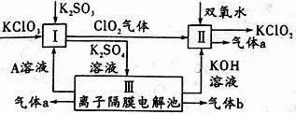
- 写出滴定时反应的离子反应 27．（14 分）氯酸钾(KC1O₃)和亚氯酸钾(KClO₂ )可以相互转化，KClO₂ 在碱性环境中能稳定存在，生产 KClO₂ 的主要流程如图所示。

- KC1O₂ 可用于消毒、漂白，是由于其具有 性。

- Ⅱ中反应生成气体a 为 ，1mol 双氧水反应转移电子数目为 。
（3）A 的化学式是 ，装置Ⅲ中发生电化学反应方程式为 ；pH 降低的一端为
(填“阴极”或“阳极”)。
- C1O₂ 可以用 KClO₃ 与草酸在强酸条件下制备，其反应离子方程式为 ；列举该反应的副产物在农业上的应用： 、 ；
- 取 31.95g KC1O₂ 试样配成溶液，其与足量 FeSO₄ 溶液反应；消耗 Fe²⁺的物质的量为 ， KClO₂ 变质可分解为KC1O₃ 和 KCl，取等质量变质后的 KC1O₂ 试样配成溶液，再与足量 FeSO₄ 溶液反应时，消耗 Fe²⁺的物质的量 (填“相同”、“不相同”或“无法判断”)。
28.（14 分）硫单质及其化合物在工农业生产中有着重要的应用。请回答下列问题：
- 一种煤炭脱硫技术可以把硫元素以 CaSO₄ 的形成固定下来，但产生的 CO 又会与 CaSO₄ 发生化学反应，相关的热化学方程式如下：
①CaSO₄(s)+CO(g) CaO(s)+SO₂(g)+CO₂(g) ΔH＝+210.5kJ·mol ⁻¹
② 1 CaSO (s)+CO(g) 1 CaS(s)+CO (g) ΔH＝- 47.3kJ·mol ⁻¹
4
2
4 4
反应CaO(s)+3CO(g)+SO₂(g) CaS(s)+3CO₂(g) ΔH＝ kJ·mol ⁻¹
- 图 1 为在密闭容器中H₂S 气体分解生成H₂ 和S₂(g)的平衡转化率与温度、压强的关系。
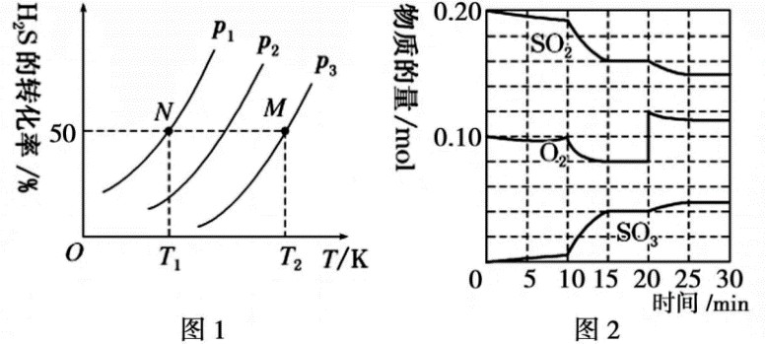
①图 1 中压强 p₁、p₂、p₃ 的由大到小的顺序为 , 理由是 。
②计算 温度 T₁、压强 p₁ 下(N 点)平衡常数 K_{p}＝ (K_{p} 为以分压表示的平衡常数，分压
＝总压×物质的量分数)
- 在一定条件下，二氧化硫和氧气发生如下反应：2SO₂(g)+O₂(g) 2SO₃(g) ΔH＜0
①600℃时，在一密闭容器中，将二氧化硫和氧气混合，反应过程中 SO₂、O₂、SO₃ 物质的量变化如图 2，反应处于平衡状态的时间段是 (填写字母)
A. 10-15 min B. 15-20min C. 20-25min D. 25-30min
②据图 2 判断，反应进行至 20min 时，曲线发生变化的原因是 (用文字表达)。10min 到 15 min 的曲线变化的原因可能是 (填写字母)
A．加了催化剂 B．降低温度 C．缩小容器体积 D．增加 SO₂ 的物质的量
35.（15 分）以铁、硫酸、柠檬酸、双氧水、氨水等为原料可制备柠檬酸铁铵[(NH₄)₃Fe(C₆H₅O₇)₂]。(1)Fe 基态核外电子排布式为 ；[Fe(H₂O)₆]²⁺中与 Fe²⁺配位的原子是 (填元素符号)。(2)NH₃ 分子中氮原子的轨道杂化类型是 ；C、N、O 元素的第一电离能由大到小的顺序为 。

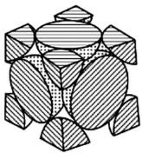
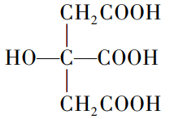
- 与 NH⁺互为等电子体的一种分子为 (填化学式)。
4

- 柠檬酸的结构简式见图( )。1mol 柠檬酸分子中碳原子与氧原

子形成的 σ 键的数目为 N_{A}。
- 经 X 射线衍射测定发现，晶体铁在 417℃以上堆积方式的剖面图如图所示，则该堆积方式属于 。若该堆积方式下的晶胞参数为 a cm，则铁原子的半径为 pm。
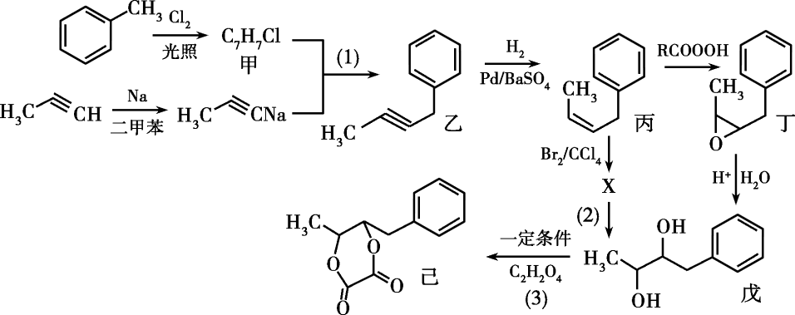
- 工业上利用甲苯制备一种芳香六元环酯(己)的方法如下：
回答下列问题：
  - 写出物质丁的分子式 ，1 mol 丁完全燃烧需要氧气的物质的量为 。
  - 物质甲的官能团名称为 。物质丙分子中共面的原子个数最多 为 。
  - 反应(3)的反应类型是 ，写出反应(1)的化学方程式 。
  - 物质 X 的结构简式为 。
  - 物质丁的同分异构体较多， 满足下列条件的物质丁的同分异构体数目是 。
①能发生银镜反应
②苯环上只有两个对位取代基
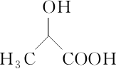
其中核磁共振氢谱有 5 组吸收峰， 且峰面积之比为 6:2:2:1:1 的结构简式为 。

  - 写出以 CH₃CH===CH₂ 为原料合成 2－羟基丙酸( )的合成路线
(其他无机试剂任选)。

威远中学 2020-2021 学年 2021 届高三第二次月考理科综合·化学部分答案
题号 | 7 | 8 | 9 | 10 | 11 | 12 | 13
答案 | B | D | A | C | B | C | D
26.（15 分）

（1） a （1 分）

（2）D 中黑色固体变为红色 （2 分）

（3）不能 （1 分） Ca²⁺+2OH⁻+H₂C₂O₄=CaC₂O₄↓+2H₂O （2 分）
- 收集尾气，避免污染环境（2 分）

- 酸式 （1 分）

- 当滴入最后一滴高锰酸钾溶液，溶液由无色变为浅红色（或淡紫色）且 30s 内不变色。（2 分）

- 偏大 （2 分）

（8）2MnO -+5H C O + 6H^{+ =2Mn2+}+10CO ↑+8H O （2 分）
4 2 2 4 2 2
27．（14 分）

（1）强氧化（1 分） （2）O₂（1 分）； 2N_{A} 或 1.204 ×1024

（1 分）

（3）H₂SO₄（1 分）； 2H₂O2H₂↑ +O₂↑（2 分） 阳极（1 分）；
（4）2ClO ⁻+H C O +2H⁺=2ClO ↑+2CO ↑+2H O（2 分） 副产物钾盐可作为农业上的钾肥（1 分） 在农业上可以通过在大棚中增加 CO₂ 的含量来提高植物的光合作用（1 分）；
3 2 2 4 2 2 2
（5）1.2mol（2 分） 相同（1 分）

28（14 分）

（1）-399.7 （2 分）

- ① p₃＞p₂＞p₁ （2 分） 该反应正方向为气体分子数增大的反应，增大压强，化学平衡逆向移动，H₂S 的转化率减小 （2 分）② 0.2P₁ （2 分）
- ①BD （2 分） ② 增加了 O₂ 的量（2 分） AC （2 分）
35 （15 分）

（1）[Ar]3d⁶4s² 或 1s²2s²2p⁶3s²3p⁶3d⁶4s² （2 分） O （1 分）
（2）sp³ （2 分） N＞O＞C （2 分）
（3）CH₄ 或SiH₄ （2 分）
（4）7 （2 分）

（5）面心立方最密堆积 （2 分）
2 a ×10¹⁰
4

（2 分）

36． (1)①C₁₀H₁₂O(1 分) 12.5 mol(1 分)

②氯原子(1 分) 18(1 分)
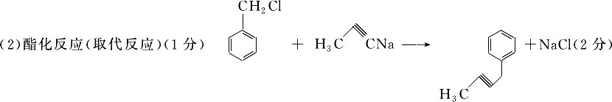
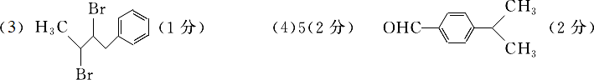
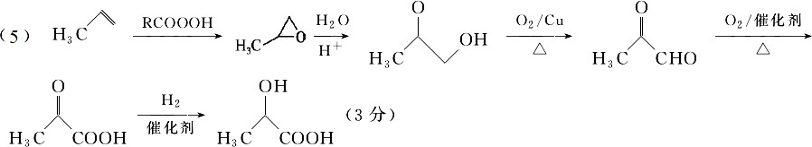

说明：1.方程式未写条件或条件不完全、不写“↓”或“↑”均扣一分，不配平不得分；

2.本试卷中其它合理答案,可参照此评分标准酌情给分。

.

